Metsise 5 elektrikilpide korrastustööde pakkumiskutse
Korralise ülevaatuse käigus avastas elektrikontroll Metsise 5 korteriühistu elektripaigaldise kontrollimisel olulised puudused. Korterelamul on 10 korterit, 5 trepikoda, Korterite peakilbid ja arvestid asuvad mõnel keldris. Objekt asub Tallinnas, Kristiine linnaosas.
Küsime pakkumist nende tööde teostamiseks:
- 5. Trepikoja kilbi korpuse maandamine, juhtidele katete paigaldamine. Täiendava isolatsiooni mähkimine vanadele juhtmetele. Illustratsiooniks pilt:
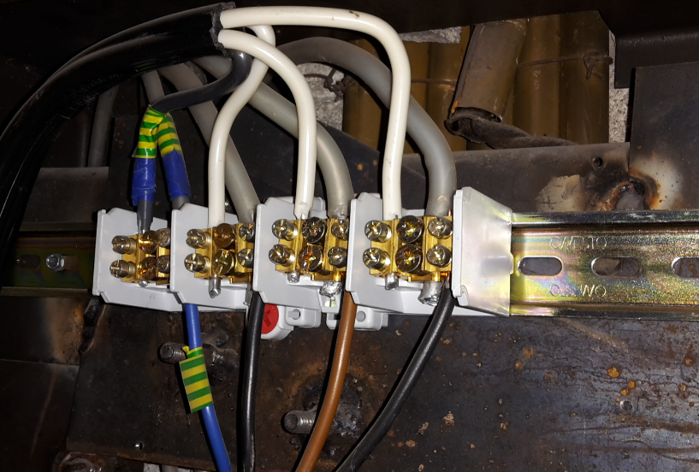
Maandamata katteta kilp
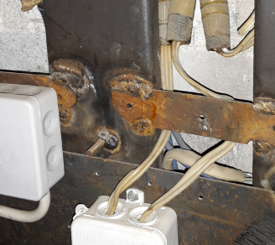 Nõrga isolatsiooniga vanad juhtmed.
- 3. Trepikoja katteta kilp, paigaldada katted, et vältida pingestatud osadega kokkupuuutmist. Koostada kilpide skeemid 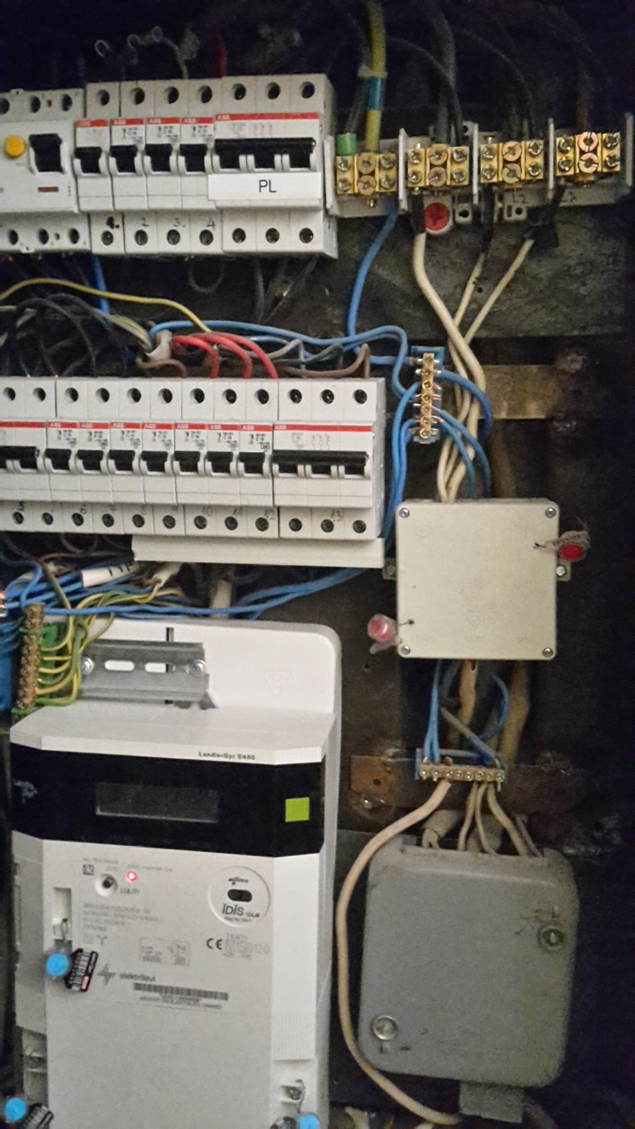
- Koostada kõikidesse kilpidesse elektriskeemid, paigaldada tähistused ja markeeringud
- Peakilbis tuleb maandus ja neutraaljuhid eraldi klemmide alla panna. Kinnitada paremini kaitsekatted, täpsustada kilbi skeemi
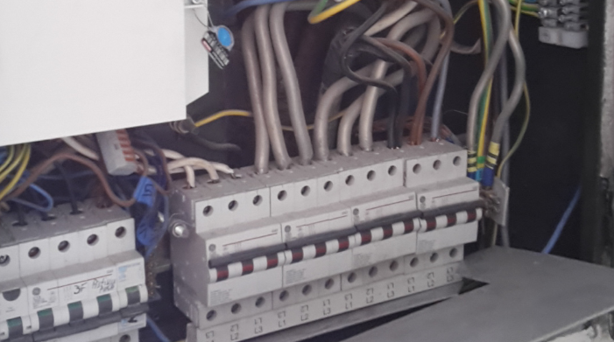
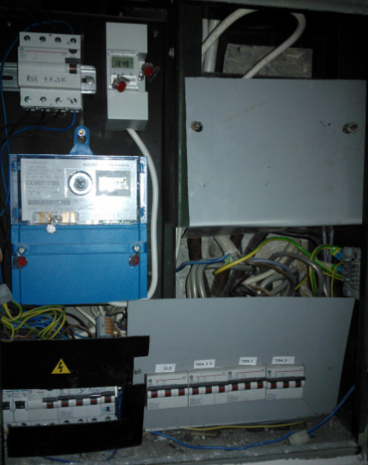
PEAKILP eelmise arvestiga.
Veel pilte: 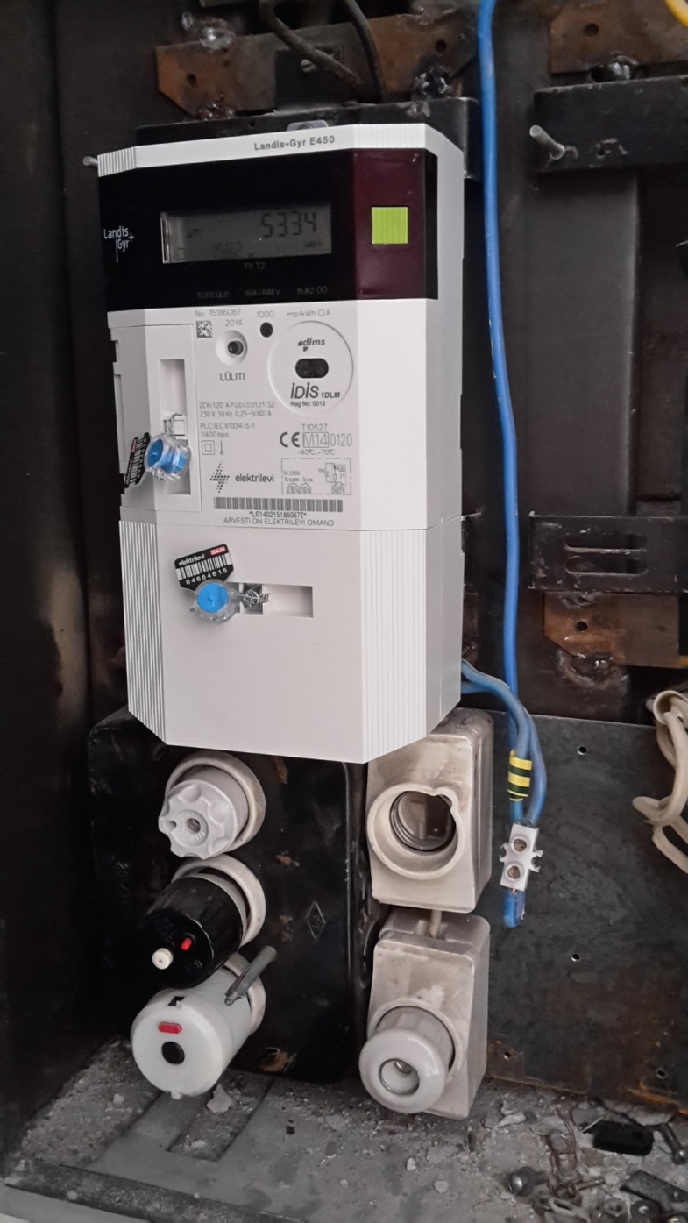
2. trepikoja kilp, pingestatud osad pole puutekindlad.

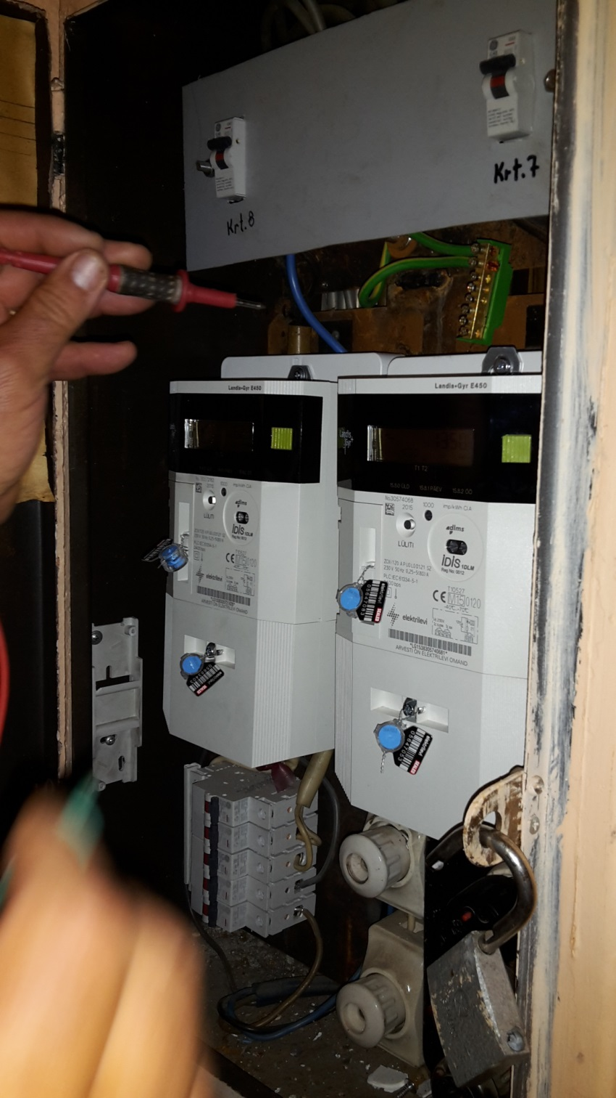
- Trepikoja kilp
Tööde teostamisel tuleb teha koostööd korterite omanikega, et täpsustada skeemide tegemiseks vajalike kaitsmete tähistused ning juhtide kulgemine.
Pakkumine peaks sisaldama töö ning tarvikute maksumust.
Palume pakkumine esitada meilile risto@kontsertkoor.ee kahe nädala jooksul.
30.06.2016
Lugupidamisega
Risto Pomerants, KÜ Metsise 5 juhatuse liige
56 987 036

